Задание №1 «Паркет»
Создайте рисунок по следующему алгоритму:
Шаг | Что должно получиться? | Инструмент | Подсказка
1 | 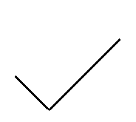 | Линия  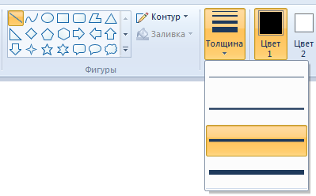 | Не забывайте держать зажатой клавишу Shift
2 | 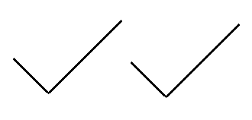 | Выделение  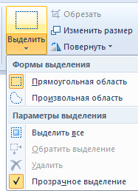 | Зажмите левую копку мыши и перетащите выделенный фрагмент, зажав клавишу Ctrl
3 | 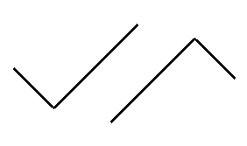 | Выделение | Повернуть …  Повернуть на 180 градусов  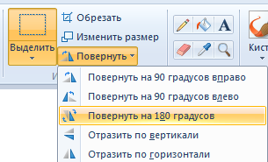
4 | 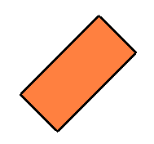 | Выделение  Заливка | Совмещение двух фрагментов (прозрачный фрагмент), заливка замкнутой области
5 | 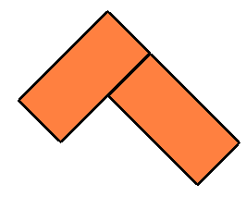 | Выделение | Повернуть …  Отразить по вертикали  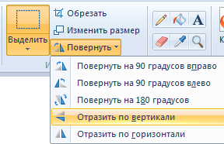
6 | 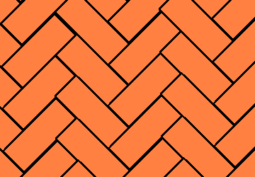 | Выделение | Работаем с буфером обмена:  Копировать  Вставить
Задание №2 «Бабочка»
Создайте рисунок по следующему алгоритму:
Шаг | Что должно получиться | Инструмент | Подсказка
1 | 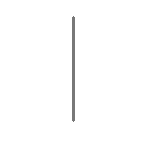 | Линия  Палитра | Провести вспомогательную вертикальную линию серого цвета, удерживая клавишу Shift
2 | 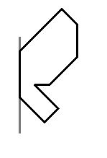 | Многоугольник  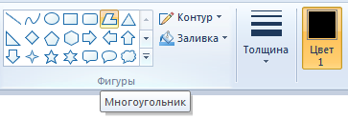 | Основной цвет – черный, фоновый цвет – белый.  Контур крыла бабочки начать и закончить на оси симместрии
3 | 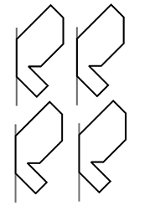 | Выделение | Сделать 4 копии правого крыла бабочки
4 | 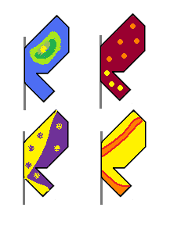 | Палитра  Заливка  Инструменты графического редактора  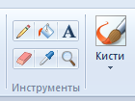 | Придумайте оригинальный вариант окраски каждого крыла и воплотите с помощью инструментов графического редактора
5 | 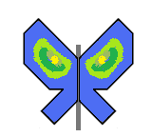 | Выделение | Скопировать правое крыло, вставить его  Как совместить два крыла бабочки?  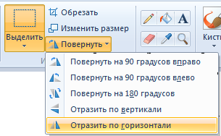
6 | 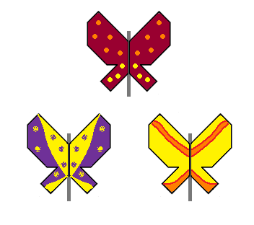 | Выделение | Повторить Шаг 5 для оставшихся бабочек
7 | 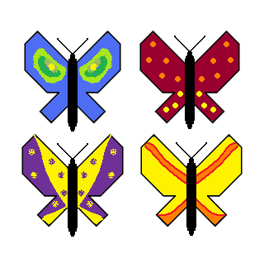 | Скругленный прямоугольник  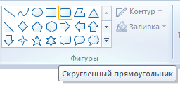  Линия | В свободной части рабочего поля с помощью Скругленного прямоугольника изобразите туловище бабочки, с помощью Линии – усики.  Выделите фрагмент «туловище» и разместите его вдоль оси симметрия каждой из бабочек
8 |  | Выделение | Повернуть
9 | 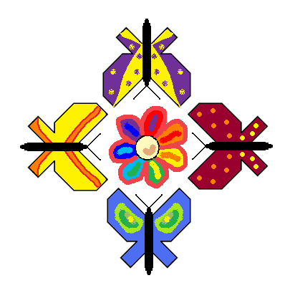 | Инструменты графического редактора | Изобразите цветок в центре рисунка

